《数据结构》实验报告
实验编号 | 2.3 | 实验名称 | 顺序表中删除所有x
实验日期 | 2017.10.14 | 实验教室 |  | 指导教师 | 陈波
学 号 | 19160209 | 姓 名 | 刘明玉
一、实验目的和要求：（本次实验所涉及并要求掌握的知识点）

掌握顺序表的相关操作。

二、实验环境：（本次实验所需要的平台和相关软件）

硬件：win7 旗舰版
软件：vs2015

三、实验内容及步骤：（本次实验计划安排的实验内容和具体实现步骤）

1.打印顺序表；
2.从键盘输入要打印的值x；
3.将原顺序表看成一个新的顺序表，设定两个初始值为0标记：新顺序表的下标pos，原顺序表的下标pos_prev；
4.在for循环中做判断：若原数组中的值不是x，则放入逻辑上的新顺序表（即实际上的原顺序表），pos和pos_prev加1继续读下一位；若原数组中的值是x，pos+1读原顺序表中的下一位，直到读完原顺序表。

四、实验过程和结果：（记录实验过程和结果、以及所出现的问题和解决方法）

正常测试：
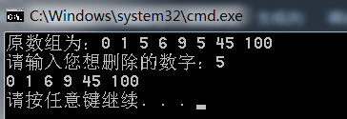

异常测试：
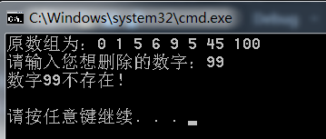

五、实验中的问题及解决：（本次实验中在编程中碰到的错误等问题及解决方法）

略

六、实验总结和思考：（填写收获和体会，分析成功或失败的原因）：

在顺序表中删除元素不用真的删，只需要改下标，新增元素时将原元素覆盖，就能实现删除效果。
附件：程序源代码

评阅意见

